**Starke Partnerschaft für eine fachgerechte Installation**

**inVENTer baut sein Service- und Montagepartnernetzwerk aus**

**Löberschütz, Juni 2024. Eine professionelle Installation und Wartung der Lüftungstechnik ist das A und O für einen reibungslosen und sicheren Betrieb der Geräte. Um die Qualität seiner Produkte stets auf hohem Niveau zu wissen, richtet sich der Lüftungsspezialist inVENTer aus Löberschütz mit seinem neuen Service- und Montagenetzwerk explizit an die Installateure seiner Lüftungstechnik. Als Zertifizierungspartner erhalten aufgenommene Fachhandwerker zahlreiche Vorzüge: Von kostenfreien, praxisbezogenen Schulungen, über Vergünstigungen bis hin zu neuen Kundenanfragen und mehr Planungssicherheit durch Wartungsverträge – eine Partnerschaft, die langfristig Sicherheit verspricht. Für die Aufnahme als zertifizierter Partner müssen Installationsfirmen je nach Vorkenntnissen neben einer praxisorientierten Schulung auch an verschiedenen Webinaren der inVENTer-Lüftungsschule teilnehmen. Anschließend erhalten die Fachhandwerker das Zertifikat und damit zahlreiche Vorteile bei der Bearbeitung und Umsetzung von Service- und Montageanfragen für die inVENTer-Lüftungstechnik.**

Mit zunehmend energieeffizienter (dichter) Bauweise, steigt der Bedarf an Lüftungssystemen für Neubau und Sanierung. Um für die Zukunft gut aufgestellt zu sein, sollten sich Handwerksbetriebe vermehrt mit dem Einbau und der Wartung von Lüftungssystemen beschäftigen. inVENTer möchte ein Netzwerk von zertifizierten Installations- und Wartungsbetrieben aufbauen, um die Qualität auf der Baustelle sicherzustellen und bei Service-Anfragen noch schneller reagieren zu können. Mit dem neuen Service- und Montagenetzwerk von inVENTer dürfen sich auch die zertifizierten Installationspartner auf zahlreiche Vorteile freuen. Neben neuen Kundenanfragen lassen sich Baustellen reibungslos und effizienter abarbeiten und dadurch Kosten sparen, Wartungsverträge mit Kunden sichern zudem profitable Nebeneinkünfte für überschaubare Tätigkeiten. In den kostenfreien Praxiskursen können sie sich wertvolles Wissen in puncto Einbau, Funktion und Wartung der inVENTer-Lüftungssysteme aneignen. Die Praxiskurse für die Zertifizierung thematisieren Produktschulungen, die Funksteuerung Connect, den Einbau der dezentralen Lüftung, die Wartung der inVENTer-Lüftungsanlagen sowie die Reinigung und Filterwechsel der Geräte. Die geplanten Lerninhalte werden dabei auf den jeweiligen Wissensstand des Installateurs individuell angepasst. Die Schulungen finden in den Schulungsräumen von inVENTer statt (Hamburg, Jena), auf Anfrage können die Teilnehmer einen Termin bei sich vor Ort buchen.

Um das Zertifikat zu erhalten ist weiterhin die Teilnahme an einem zusätzlichen vertiefenden Web-Seminar erforderlich. Jeden Donnerstag um 10 Uhr und 15 Uhr bietet inVENTer hierfür zu den einzelnen Lüftungsthemen Live-Webinare an, an denen die Teilnehmer flexibel von zuhause aus ihr Wissen vertiefen können. Die gewonnene Fachkenntnis bildet dann die Grundlage für eine langfristige Zusammenarbeit mit absehbaren Folgeaufträgen und verschafft Betrieben zusätzlich die gewünschte Planungssicherheit.

Nach Erhalt des Zertifikates als Montage- und Servicepartner von inVENTer werden die Fachhandwerkbetriebe auf der inVENTer-Partner-Seite verlinkt. Somit können potenzielle Neukunden spezialisierte Betriebe zukünftig noch leichter und schneller finden.

Darüber hinaus können zertifizierte Partner auf alle Produkte (inklusive Vorabersatzteil und kostenloser Rücksendung) eine Garantieverlängerung von fünf Jahren anbieten – ein Vorteil, der besonders für Endkunden ein relevantes Kriterium bei der Auswahl der Installationsfirma darstellt.

Außerdem profitieren Service-Partner von Sonderpreisen für Ersatzfilter und andere Ersatzteile und können auf ein Konsignationslager setzen: Mit den wichtigsten Ersatzteilen immer im Gepäck, sind sie für ihre Kunden jederzeit schnell einsatzbereit.

Im Rahmen des Netzwerkes wird ein verbindliches Zahlungsziel von 30 Tagen, abhängig von dem einzelnen Projekt festgesetzt, was auch hier die notwendige Planungssicherheit auf lange Sicht gewährt.

Als Installationspartner von inVENTer können die Betriebe auf die Unterstützung von inVENTer vertrauen: Sie erhalten beispielsweise praktischen Hilfsmittel für die Erstellung von Werbemitteln, um den eigenen Bekanntheitsgrad zu erhöhen und eine gezielte und effiziente Kundenansprache zu realisieren.

Interessierte Fachhandwerksbetriebe können sich online über das Kontaktformular anmelden.

Weitere Informationen unter:

<https://www.inventer.de/kurse/service-und-montagepartner>

**Über inVENTer**

Als erster Anbieter dezentraler Lüftungssysteme mit Keramikwärmespeicher definierte inVENTer den Lüftungsstandard neu. Durch Erfahrungen seit 1999 sind die inVENTer-Lüfter das am meisten erprobte System auf dem Markt. Mit der europäischen Volution Group im Hintergrund etablierte sich inVENTer als Innovationsgeber für dezentrale Lüftungsgeräte und Abluftsysteme. Hochwertige Produkte, starke Kundenbindung und innovative Forschung bestimmen das inVENTer-Prinzip. **Bildindex:**

**Neues Service- und Montagenetzwerk bei inVENTer**

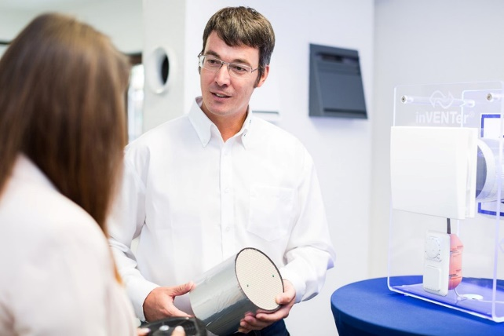**Motiv 1:**

In den kostenfreien Praxiskursen können sich interessierte Installateure wertvolles Wissen in puncto Einbau, Funktion und Wartung der inVENTer-Lüftungssysteme aneignen. Die konkreten Lerninhalte werden auf den Kenntnisstand der Teilnehmer angepasst.

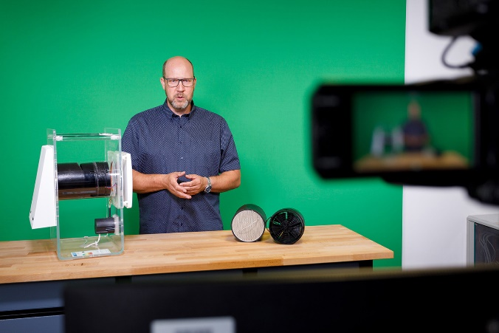**Motiv 2:**

inVENTer bietet jeden Donnerstag um 10 Uhr und 15 Uhr zu den einzelnen Lüftungs-Themen Live-Webinare an, an denen die Teilnehmer ihr Wissen flexibel von zuhause aus vertiefen können – die Teilnahme ist Voraussetzung für den Erhalt des Zertifikats.

**Bildquelle:** inVENTer GmbH, Löberschütz

Abdruck honorarfrei bitte unter Quellenangabe

**Bildindex:**

**Neues Service- und Montagenetzwerk bei inVENTer**

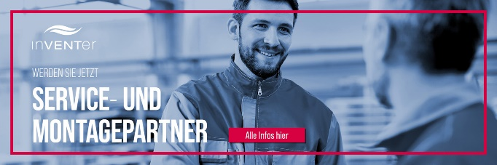**Motiv 3:**

inVENTer verlinkt zertifizierte Montage- und Servicepartner auf seiner Partner-Seite. Somit können potenzielle Neukunden spezialisierte Betriebe zukünftig noch leichter und schneller finden.

**Bildquelle:** inVENTer GmbH, Löberschütz

Abdruck honorarfrei bitte unter Quellenangabe